**METODOLOGIA DAO**

1.- IEmpleadoService





2.- EmpleadoService

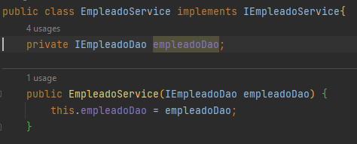

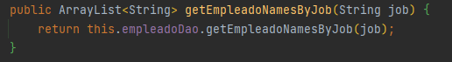

3.- IEmpleadoDao

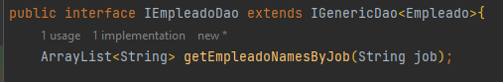

4.- EmpleadoSQLServerDao

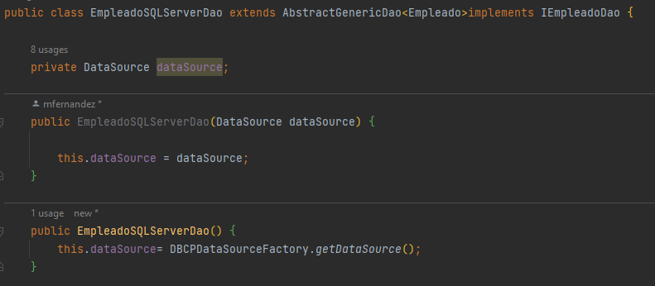

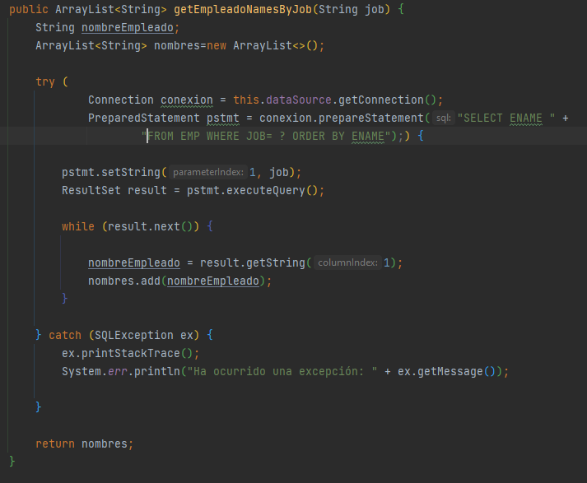

5.- EmpleadoController

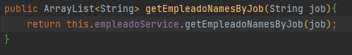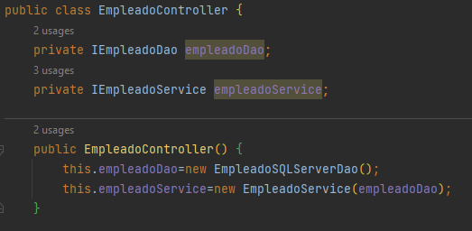

6.- Main

